Муниципальное автономное дошкольное образовательное учреждение –
детский сад № 208
620072, г. Екатеринбург, ул. Рассветная, 3а
Тел. (343)222-67-37, факс (343)222-66-99, e-mail: mdou_208@mail.ru, www.mdou208.ru

Конспект познавательного мероприятия с использованием ИКТ в подготовительной группе
в рамка проекта «БОГАТСТВА ПРИРОДЫ РОССИИ»
Тема: «У нас на Болоте»

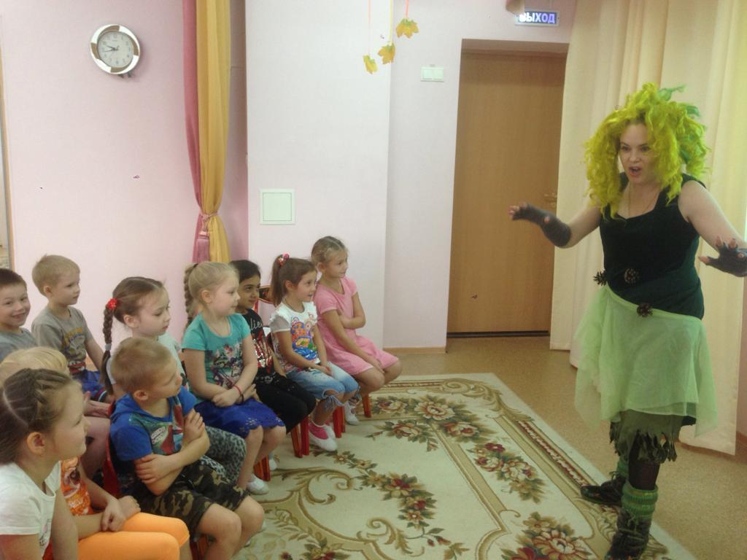

Подготовила и провела: Гимжаускас Е.Н.,
воспитатель, 1КК

Екатеринбург 2018
Цель: познакомить детей более подробно с богатствами природы России - болото, как важной и ценной экосистемой
Задачи:
1. Уточнить и обобщить знания детей о болоте; закрепить знания о животном и растительном мире болот;
2. Расширить и активизировать словарный запас по теме «Болото»; совершенствовать навыки связной речи;
3. Воспитывать бережное отношение к среде обитания водоплавающих птиц и важность водно-болотных угодий в экосистеме планеты Земля
Предварительная работа:
Чтение русской народной сказки «Журавль и цапля»
Оборудование:
•акварельные краски;
• кисточки;
• листы белой бумаги.
Ход занятия
Подготовительный этап
В гости к детям приходит Кикимора из мультфильма «Летучий корабль»
Кикимора: Здравствуйте, ребята, вы меня узнали?
Ответы детей:
Кикимора: Где можно меня встретить?
Ответы детей:
Кикимора: Я хочу загадать вам загадку. Послушайте и отгадайте.
Не вода и не суша:
На лодке не уплывёшь
И ногами не пройдёшь (Болото)
Ответы детей:
Кикимора: Правильно, дети это болото. А кто из вас ответит, что такое болото.
Ответы детей:
Основной этап
Кикимора: Сегодня я хочу рассказать вам о болотах. Болотами называют участки суши, где почвы постоянно переувлажняются и потому образуется торф. В болоте растительные остатки до конца не перегнивают.
(Показ болот на мультимедийной проекторе.)
Воспитатель: Мы с вами, ребята, живём на Урале, и у нас есть места болотообразования. Такие районы расположены в климатических зонах избыточного, неустойчивого и недостаточного увлажнения
В развитии болот выделяется 3 типа: низинные, переходные, верховые.
Кикимора: Ребята, а кто-нибудь из вас был на болоте?
Ответы детей:
Кикимора: Кого можно встретить на болоте?
Ответы детей:
Воспитатель: Правильно, на болоте можно встретить уток, куликов, лягушек, зайца-беляка, ондатру, лося.(Показ птиц и животных на мультимедийном проекторе)
Кикимора: Как вы думаете, а растения растут на болоте?
Ответы детей:
Кикимора: На болоте растёт мох, водоросли (показ гербария), растут травы, кустарники, ягоды, деревья (показ на мультимедийном проекторе), которые приспособились к переувлажнённым почвам.
Кикимора: Ребята, давайте представим, что мы пришли к болоту и встретили там лягушку.
Проводится физкультурная минутка «Лягушечки»
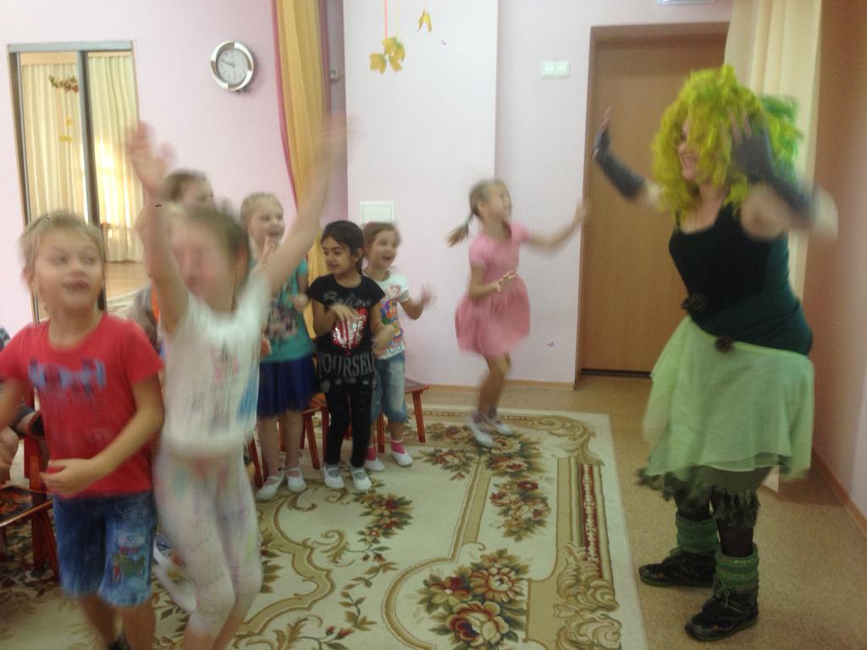
Лягушечки-квакушечки
По берегу гуляют (прыжки на двух ногах)
Комариков-судариков
И мошек собирают (приседания с хлопками)
Журавлики-кораблики
Летят под небесами (шаги на месте со взмахами рук)
Все серые и белые
С длинными носами
Лягушечки-квакушечки, Коль живы, быть хотите, (прыжки с поворотом в левую и правую стороны)
То поскорей от журавлей
В болото уходите.
Кикимора: Ребята, а хотите сделать болото с его обитателями или растениями?
Ответы детей:
Самостоятельная работа детей.
После рисования, детские работы вывешиваются на доску, желающие рассказывают о своей работе.
Воспитатель: Ребята, как вы думаете, болота нужны на Земле?
Ответы детей:

Заключительный этап.
Кикимора: В период избытка влаги – в осеннее ненастье и когда тают снега, - болота накапливают воду, а в сухое время года постепенно отдают её ручьям, которые, сбегая в реки, поддерживают их водность. Болота – прекрасные санитары сельскохозяйственных экосистем. Стекающая в них вода содержит удобрения, различные нефтепродукты, навозные стоки, а вытекающий из болота ручей полностью очищен от вредных примесей. Торф с болота можно использовать как ценное органическое удобрение. Польза болот для природы наконец осознана всеми, осушительные работы прекращены. Главная польза от болот – сохранение воды и улучшение её качества. Живущих птиц, животных, растущих растений на болотах, люди должны беречь и охранять.
Воспитатель: Сегодня на занятии мы с вами узнали много нового и интересного о болотах. Надеюсь, вам понравилось. Что на занятии вам понравилось больше всего? Что было интереснее всего?

